Лабораторная Работа №13
Студента группы Исс 24-1
ГБУ КО ПОО «КИТиС»
Архипова Павла Сергеевича
Вариант 2

Тема: «Объектно-ориентированное программирование»
Условие задачи: Опишите класс ТРЕУГОЛЬНИК, заданный длинами сторон. Включите в описание класса методы, позволяющие вывести длины сторон треугольника на экран, рассчитать периметр, площадь и высоты треугольника, а также свойство, позволяющее установить, существует ли треугольник с данными длинами сторон.
Листинг:
import random as r
from dataclasses import dataclass
@dataclass
class Triangle:
Side1: float
Side2: float
Side3: float
def __post_init__(self) -> None:
self.Sides: list[float] = sorted((self.Side1, self.Side2, self.Side3))
self._validate_triangle()
def _validate_triangle(self) -> None:
if any((x <= 0 for x in self.Sides)):
raise ValueError(
f"\nSides must be greater than 0: \n{', '.join(map(str, self.Sides))}"
)
if self.Sides[0] + self.Sides[1] <= self.Sides[2]:
raise ValueError(
f"\nTriangle inequality violated: \n{', '.join(map(str, self.Sides))}"
)
@property
def area(self) -> float:
HalfPerimeter = self.perimeter * 0.5
return (
HalfPerimeter
* (HalfPerimeter - self.Side1)
* (HalfPerimeter - self.Side2)
* (HalfPerimeter - self.Side3) ) ** 0.5
@property
def perimeter(self) -> float:
return sum(self.Sides)
def __str__(self) -> str:
return f"""
Triangle:
Side1\t {self.Side1:.2f}
Side2\t {self.Side2:.2f}
Side3\t {self.Side3:.2f}
-------------------------------------
Area\t {self.area:.2f}
Perimeter\t {self.perimeter:.2f}
-------------------------------------
Height to Side1\t {self.heights[0]:.2f}
Height to Side2\t {self.heights[1]:.2f}
Height to Side3\t {self.heights[2]:.2f}
""".strip()
@property
def heights(self) -> tuple[float, float, float]:
s: float = self.area
h1: float = 2 * s / self.Side1
h2: float = 2 * s / self.Side2
h3: float = 2 * s / self.Side3
return (h1, h2, h3)
def main() -> None:
while True:
try:
sides: list[int] = r.sample(range(-100, 100), 3)
triangle = Triangle(*sides)
except ValueError: continue
else:
print(triangle)
break
if __name__ == "__main__":
main()

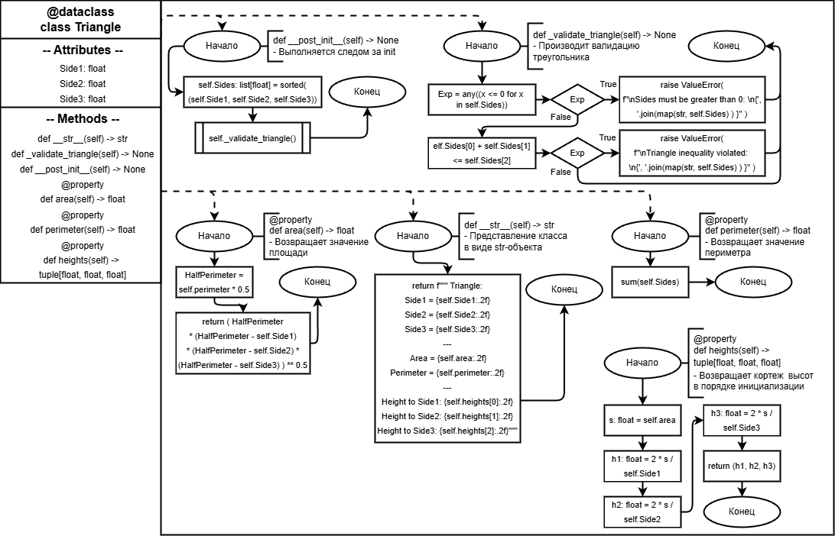
Блок-схема класса Triangle

Блок-схема основной функции main()
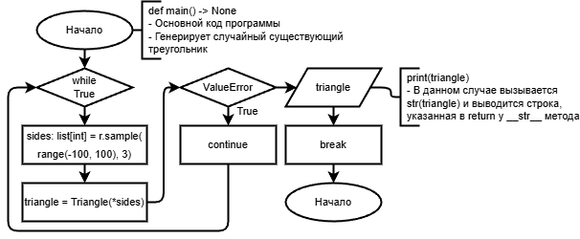
Пример вывода:
Triangle:
Side1 = 20.00
Side2 = 23.00
Side3 = 5.00
---
Area = 42.71
Perimeter = 48.00
---
Height to Side1: 4.27
Height to Side2: 3.71
Height to Side3: 17.08

